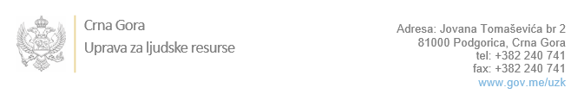

Br: 02-100/23-3462/14 08. decembar 2023. godine

U skladu sa članom 47 Zakona o državnim službenicima i namještenicima ("Službeni list CG", br. 02/18, 34/19, 08/21 i 37/22), a na osnovu Izvještaja o provjeri znanja, sposobnosti, kompetencija i vještina kandidata br. 02-100/23-3462/13 od 08.12.2023. godine, Uprava za ljudske resurse utvrdila je

**LISTU ZA IZBOR KANDIDATA**

Po javnom oglasu br. 02-100/23-3462/3, objavljenom 10.11.2023. godine, za potrebe **Suda za prekršaje u Podgorici**, za radno mjesto:

**I Savjetnik/ca - Odjeljenje u Nikšiću,** - Izvršilaca: 1, na određeno vrijeme radi zamjene privremeno odsutnog državnog službenika, odnosno namještenika za vrijeme odsustva državnog službenika, odnosno namještenika, a najduže do dvije godine, Mjesto rada Nikšić - VII1 nivo kvalifikacije obrazovanja, Pravni fakultet:

**ANTONINA MIJUŠKOVIĆ - ostvareni broj bodova 16.97**

Odluka o izboru kandidata donosi se u skladu sa članom 48 Zakona o državnim službenicima i namještenicima ("Službeni list CG", br. 02/18, 34/19, 08/21 i 37/22), i dostavlja Upravi za ljudske resurse najkasnije u roku od deset dana od dana prijema liste za izbor kandidata.

**Agron M. Camaj**

**DIREKTOR**

Dostavljeno:

- Sudu za prekršaje u Podgorici

- a/a